**2025届普通高中名校联考信息卷（模拟一）**

**地理**

**考生注意：**

**1．本试卷共100分，考试时间75分钟。分第1卷（选择题）和第1卷（非选择题）两部分。**

**2．请将答案填在答题卡上。**

**一、选择题：本题共16小题，每小题3分，共48分，每小题只有一个选项符合题目要求。**

根据2020年开展的第七次全国人口普查数据显示，与2010年相比，湖北省17个市州中有5个市州常住人口增加。其中，武汉市常住人口增加254.11万人，位居第一。全省共有家庭户1993.10万户，每户家庭户平均人口比2010年减少0.51人。下表为湖北第七次人口普查的部分数据。据此，完成1~2题。

|  |  |  |  |  |
| --- | --- | --- | --- | --- |
| 2020年人口 | >1000万 | >500万 | >100万 | <100万 |
| 市州数 | 1 | 4 | 1 | 2 |

1．与2010年相比，武汉市常住人口显著增加，其主要原因是武汉（ ）

A．国家中心城市，经济发达 B．内河航运发达，方便对外联系交流

C．城市地域范围扩大，服务机构增多 D．工农业发达，全国粮棉油重要产区

2．2020年湖北省人口数据表明，湖北省家庭户平均人口减少，规模变小，其原因是（ ）

①人口出生率显著下降 ②住房条件不断改善

③年轻人结婚意愿降低 ④人口流动日趋频繁

A．①② B．③④ C．①③ D．②④

中国科学院依据东亚夏季风北界指标，划定了具有自然地理空间格局意义的青藏高原亚洲夏季风北界，并给出了青藏高原西风—季风过渡区范围（如图）。青藏高原的独特地形和地理位置使得亚洲夏季风可以深入中纬度地区，所以亚洲夏季风北界也可以看作是季风系统和中纬度西风系统的交界线。“旗云”为珠穆朗玛峰峰顶上的一种奇观，是指在珠穆朗玛峰峰顶上不断生成的对流性积云，受高空强风的影响，随风飘动，波涛起伏；远望，宛如一面旗帜飘挂在峰顶。科学家们发现，在7000m高原以下的珠穆朗玛峰，表面都被冰雪覆盖，从7000m以上至峰顶，反而是碎石坡面。据此，完成3~5题。

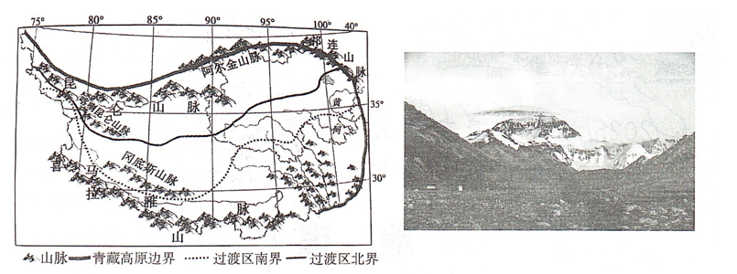

3．75°E~80°E青藏高原西风—季风过渡区较窄，主要原因是（ ）

A．纬度较低 B．受地形约束 C．西风强劲 D．夏季风较强

4．海拔7000m以上至峰顶，无积雪覆盖反而是碎石覆盖坡面的原因是（ ）

A．气候干燥，空气湿度小 B．高空降雪少

C．风力强劲，坡面陡峭 D．距离太阳近，太阳辐射强烈

5．关于珠穆朗玛峰峰顶的旗云出现频率最高的时间与旗云一般指示方向，正确的是（ ）

A．日出前后 东方 B．日出前后 西方

C．13-15时 西方 D．13-15时 东方

天山北坡从海拔5000多米的山地延伸到不足200米的准噶尔盆地腹地，主要土地覆盖类型为草地、裸地和耕地。下图示意2011-2018年该区域降水量、融雪量和灌溉量（均用平铺到整个区域上的水层厚度表示）的逐月变化。据此，完成6~8题。

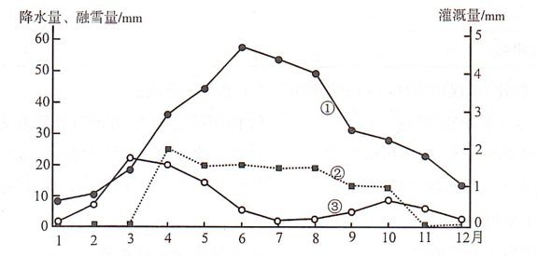

6．图中折线①②③依次代表的是（ ）

A．降水量、灌溉量、融雪量 B．灌溉量、降水量、融雪量

C．融雪量、灌溉量、降水量 D．降水量、融雪量、灌溉量

7．若地下水的补给仅考虑降水和融雪的影响，该区域年内地下水水位存在一个峰值，则该峰值大致出现在每年（ ）

A．1—2月 B．4—5月 C．7—8月 D．10-11月

8．受农业用水影响，该区域地下水水位逐年下降。推测2011-2018年该区域地下水水位平均每年可能下降（ ）

A．5mm B．10mm C．25mm D．50mm

研究发现，长白山高山苔原带原以灌木和苔藓地衣为主，少草本植物。20世纪80年代以来，在全球气候变化的背景下，草本植物不断上侵，苔原带下部的灌木开始萎缩退化。下图示意长白山垂直带谱及苔原带内草本植物入侵程度与海拔、坡度的关联性。据此，完成9~11题。

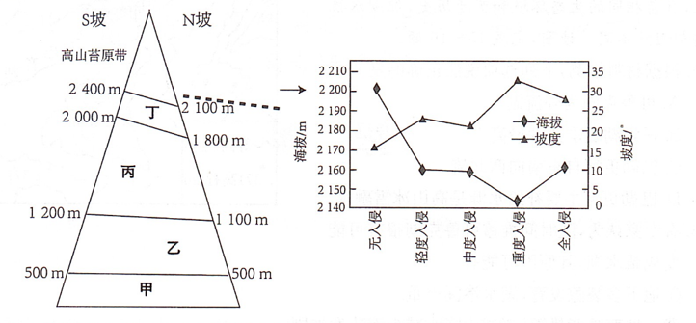

9．在长白山苔原带内的重度入侵区灌木生长条件差的原因为（ ）

A．热量不足 B．蒸发旺盛 C．下渗过多 D．水土条件差

10．随着全球气温持续变暖，长白山苔原带（ ）

A．分布面积将萎缩 B．分布上限向上移

C．生物多样性增加 D．灌木的比例增大

11．长白山岳桦林是在恶劣环境下形成的灌木状、多主干的矮曲林，可能分布在左图中（ ）

A．甲区域 B．乙区域 C．丙区域 D．丁区域

M集团从2010年开始进入智能手机市场，目前已是全球前三大手机公司，也是全球最大的消费级AIoT（人工智能物联网）平台，无论是OS（操作系统）、AI（人工智能）还是机器人等都积累了非常全面的技术能力，之后逐步应用于汽车上。M集团旗下首款量产的纯电动轿车于2024年3月28日正式发布。据此，完成12~14题。

12．M集团跨界进军汽车行业并成功，主要得益于（ ）

A．雄厚的资本 B．先进的科技 C．优惠政策 D．品牌影响

13．与哈尔滨比较，无锡城市居民购买M集团旗下汽车意愿更强烈的原因是（ ）

①哈尔滨冬季气候寒冷，低温耗电快 ②哈尔滨市场营销投入少，影响小

③无锡地理位置优越 ④无锡充电桩配套完善，成本低

A．①④ B．①③ C．②③ D．②④

14．M集团旗下汽车预售火爆对传统车企最大的启示是（ ）

A．精准把握市场需求，全面淘汰燃油车 B．依靠外资提升技术研发和技术积累

C．注重品牌打造，提供专业售后服务 D．加快产品创新，适应市场需求

可鲁克湖和托素湖位于青海省德令哈地区，被称为“情人湖”，它们一大一小，靠一条小小的淡水河紧紧相连。这两个湖泊虽然相距较近，有着相同的生态环境和变迁历史，但湖水性质却迥然不同。读图，完成15～16题。

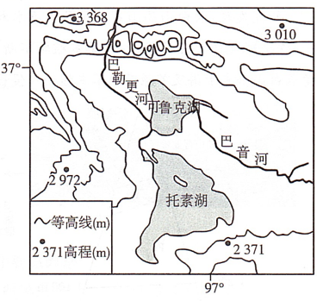

15．根据材料推测，下列选项说法正确的是（ ）

A．可鲁克湖为外流湖 B．托素湖夏季盐度最高

C．巴勒更河自东南向西北流 D．巴勒更河主要补给水源是高山冰雪融水

16．有专家认为，随时间推移可鲁克湖很有可能变成咸水湖，其原因可能有（ ）

①地下多裂隙发育，湖水渗漏严重

②全球变暖背景下，流域内降水减少而蒸发加剧

③流域内经济发展，生产生活用水增多，河水汇入增加

④两湖之间的地壳继续抬升，可鲁克湖湖水无法通过河流向外排泄

A．①② B．②④ C．①③ D．③④

**二、非选择题：本题共4小题，共52分。**

17．阅读图文材料，完成下列要求。（18分）

白令海是一个半封闭海域，由于海面高度差，白令海峡海水常年存在稳定的海流。阿留申低压是白令海冬季天气、气候变化的重要影响因素，通常位于阿留申群岛东部。研究表明，阿留申低压位置的变化对海冰范围有重要影响。海水结冰的析盐过程加剧冷水下沉，导致海水层化，影响浮游生物和深海鱼类的分布。阿留申群岛位于白令海与北太平洋之间，由300多个小岛组成，形成年代较晚，火山活动频繁，属于北美科迪勒拉山系西部山脉的组成部分。该群岛风大、雨多、四季温差小。植被以丛生的草甸、苔藓为主。下图示意2011、2012、2018、2020年3月20日白令海海冰边缘线。

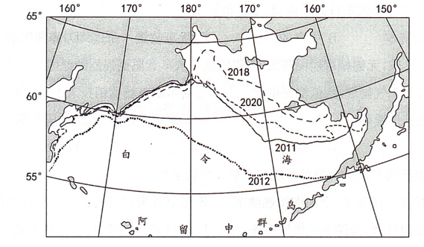

（1）判断白令海峡常年性海流的流向，并分析其成因。（4分）

（2）推测2018年冬季阿留申低压中心的位置（东部/西部），并说明其对海冰范围的影响。（6分）

（3）有人认为，白令海海冰面积缩小会导致该海域海洋生产力下降，分析其判断依据。（4分）

（4）说明阿留申群岛上几乎无树木分布的原因。（4分）

18．阅读图文材料，完成下列要求。（18分）

20世纪90年代，为应对国际粮食市场竞争加剧的冲击，美国某家庭农场因地制宜设计经营了首个“玉米迷宫”，通过趣味体验吸引游客，增加了农场收入。很快“玉米迷宫”就风靡北美。最初的“玉米迷宫”由农场主自行设计、栽种、维护和运营；随着地理信息技术的推广与应用，农场经营“玉米迷宫”更加高效；现在北美经营“玉米迷宫”的部分家庭农场已发展为集农业生产、休闲娱乐、研学科普为一体的新型农场。下左图为北美部分具有代表性的“玉米迷宫”分布示意图，下右图为某“玉米迷宫”实景图。

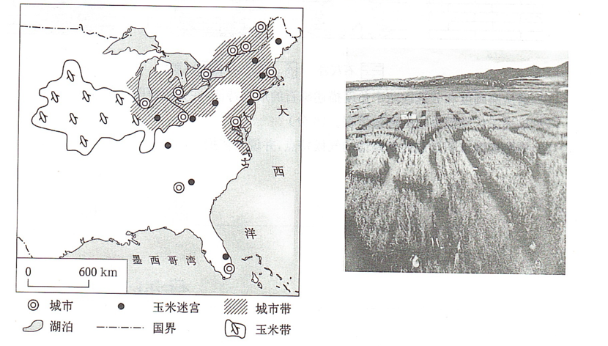

（1）概括图中“玉米迷宫”的空间分布特征，并指出影响其分布的主导因素。（4分）

（2）从营造体验环境的角度，分析选择种植玉米来修建迷宫的优势。（6分）

（3）列举地理信息技术在“玉米迷宫”中的具体应用。（4分）

（4）广西是我国最大的甘蔗产区，有人提议“通过发展"甘蔗迷宫’助力本地甘蔗产业转型升级”。分析该提议是否可行，表明你的态度并说明理由。（4分）

19．阅读图文材料，完成下列要求。（16分）

王佐裂隙堆积位于北京市王佐镇山前地带，是富含哺乳动物化石的砖红壤堆积。早期由于构造运动导致石灰岩破裂、崩塌，砾石掉落，后经外力作用把附近土壤、动物骨骼等带入裂隙沉积而成。裂隙中的土壤从上至下呈现黄褐色（含Fe2+化合物为主）至红褐色（含Fe3+化合物为主），（注：强氧化作用，可使Fe2+充分氧化成Fe3+）。如图为王佐裂隙堆积形成过程图。

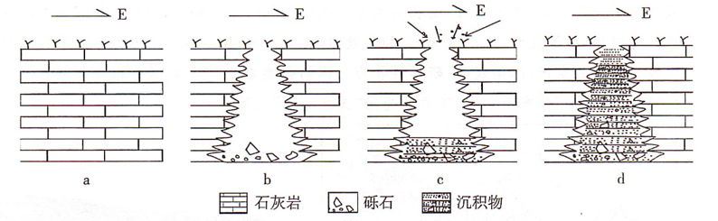

（1）请从磨圆度和分选性两个角度描述砾石的形态特征，并分析原因。（4分）

（2）描述王佐裂隙堆积的形成过程。（6分）

（3）推测裂隙堆积形成时期该地的气候特点，并说明依据。（6分）

**2025届·普通高中名校联考信息卷（模拟一）·地理**

**参考答案**

1．A 2．D

【解析】第1题，作为国家中心城市，武汉在经济、科技、文化等多个领域都具有较强的吸引力和竞争力，能够吸引大量的人口流入，A正确。武汉的农业有一定的基础，但现代城市的人口增长更多地依赖于工业、服务业等产业的发展，而非单纯的农业，武汉位于长江中游，有便利的水运条件，这有助于其经济发展，但并非是吸引人口流入的直接和主要原因，B、D错；城市地域的扩大和服务机构的增多确实可以提供更多的就业机会和提升生活便利度，但这更多是城市发展的结果，而非人口增长的主要原因，C错。故选A。

第2题，随着经济的发展和社会的进步，湖北省的住房条件得到了显著的改善。许多家庭选择购买更大、更舒适的住房，这使得家庭户的分散化成为可能。同时，年轻人婚后更倾向于独立居住，不再与父母同住，这也导致了家庭户规模的缩小，②正确；随着现代化进程的加速，湖北省内的人口流动日益频繁。大量农村人口前往城市打工或求学，他们在城市形成新的家庭户，而老家则留下老人和孩子，这导致了农村家庭人口的减少。同时，城市内部的人口流动也显著增加，许多人选择在不同的城市或地区工作和生活，这也影响了家庭户的规模，④正确；虽然人口出生率的下降确实会影响家庭户的人口数量，但近年来，湖北省人口出生率并未显著下降，①错误；年轻人结婚意愿的降低可能会影响家庭户的形成，但其对家庭户规模变小的影响不如住房条件的改善和人口流动，③错误。综上所述，②④正确。故选D。

3．B 4．C 5．D

【解析】第3题，读图可知，75°E~80°E青藏高原西风—东风过渡区是喜马拉雅山脉和喀喇昆仑山脉、昆仑山脉之间的狭窄谷地，受地形约束大。故选B。

第4题，珠穆朗玛峰海拔7000m以上至峰顶，无积雪覆盖，主要是受高空强风的影响，山坡陡峭，降雪不易堆积，多为碎石坡面，C正确；珠穆朗玛峰海拔7000m以上与7000m以下的气候、空气湿度、太阳辐射差异小，A、D错误；高空降雪虽然较少，但珠穆朗玛峰极其严寒，降雪可常年不化，故高空降雪少不是海拔7000m以上至峰顶无积雪覆盖的原因，B错。故选C。

第5题，云是大气中水汽凝结（凝华）成的水滴、冰晶聚集在微尘周围混合组成的飘浮在空中的可见物。天气晴朗时，受太阳辐射的影响，碎石覆盖的坡面升温较快，气流沿碎石坡面上升，在到达峰顶时，水汽凝结成云。云沿着峰顶在高空风的吹送下飘向一边，从图中可以看出，当云高出峰顶时受到高空西风的影响，形成旗云。图中显示岩石裸露带处的气流上升，而上升气流形成的前提是近地面空气受热，只有在晴朗的白天（太阳出来之后）碎石才会因吸收太阳辐射而升温，在一天中气温最高的时刻（14时左右）旗云出现频率应最高，受强西风影响，旗云的方向会指向东方。故选D。

6．A 7．B 8．B

【解析】第6题，西北地区位于温带大陆性气候区，冬冷夏热，降水稀少。准噶尔盆地农作物春种秋收，冬季气温低，农田休耕，灌溉量为0，折线②11月至次年3月为0，对应灌溉量；1月气温低，积雪不融化，因此折线③对应融雪量；天山北坡一年四季均有降水，但降水主要集中在夏季，对应①为降水量。故选A。

第7题，根据上题可知，图中折线①为降水量，折线③为融雪量。读图可知，4-5月融雪量+降水量的总值达一年最大，地下水的补给量最多，因此若地下水的补给仅考虑降水和融雪的影响，该区域年内地下水水位存在一个峰值，则该峰值大致出现在每年4-5月，B正确。故选B。

第8题，由上题分析可知，折线②为灌溉量。读图可知，11—次年3月灌溉量为0，4—10月每月灌溉量对应的水层厚度加起来大约为10mm，因此受农业用水影响，2011—2018年该区域地下水水位平均每年可能下降10mm，B正确。故选B。

9．D 10．A 11．D

【解析】第9题，据图可知，重度入侵区坡度最陡，土层薄，土层含水量少，水土条件较差，灌木植物生长条件差，D正确。故选D。

第10题，苔原带是长白山最高的自然带，其上限不能再上移；苔原带被草本植物入侵，苔原带下部的灌木萎缩退化，故灌木的比例减小；苔原带下部被草本入侵，其下限不断上移，而其上部不能移动，则导致其面积萎缩，A正确。故选A。

第11题，据题干可知，岳桦林分布的地区环境恶劣，形成灌木状、多主干的矮曲林，说明其生存区域内水热条件差且风大，长白山位于温带季风气候区，水分条件较好，自山麓往上热量减少、风速增大，生境渐趋恶劣，岳桦林最有可能分布于丁区域，D正确；甲应为基带温带落叶阔叶林，乙为针阔叶混交林，丙为针叶林带。故选D。

12．B 13．A 14．D

【解析】第12题，由材料可知，M集团将自身全面的技术应用于汽车上，故科技是其主要影响因素，B正确；雄厚的资本是保障，但不是主要原因，A错误；优惠政策是外部条件，能否成功在于企业本身，C错误；小米品牌主要在手机方面的影响，但汽车制造与手机没有关联性，D错误。故选B。

第13题，哈尔滨位于东北，冬季气候寒冷，低温环境电池耗电快，对于汽车的电池续航有一定影响，故哈尔滨对新能源汽车的意愿不强；哈尔滨市场营销投入少，影响小，无材料支撑；无锡位于江苏，是经济发达的长三角地区的重要城市之一，经济繁荣，居民收入水平较高，充电桩配套完善，新能源使用相对成本低，购买意愿强，与地理位置优越关联不大。故选A。

第14题，全面淘汰燃油车，在短期内不符合实际，A错误；M集团主要是依靠自身的研发和技术，只有自主的核心技术才能更有竞争力，B错误；对于传统车企来说，已经有一定的品牌影响力，需要做的是加快产品创新，适应市场需求，而不是售后服务，C错误，D正确。故选D。

15．D 16．B

【解析】第15题，结合材料及读图可知，可鲁克湖的湖水最终未能流入海洋，属于内流湖，A错；夏季冰雪融水较大，河流为汛期，对湖水稀释作用大，故托素湖夏季盐度最低，B错；根据等高线的分布可推测巴勒更河自西北向东南注入可鲁克湖，C错；青海省地处青藏高原东北部，属大陆性高原气候，气候较干旱，降水少。读图可知巴勒更河位于西北部，流经冰川广布的高山地区，故主要补给水源为高山冰雪融水，D对。故选D。

第16题，地下多裂隙发育，湖水渗漏严重，不易形成咸水湖；全球变暖背景下，流域内降水减少而蒸发加剧，可鲁克湖很有可能变成咸水湖；流域内经济发展，生产生活用水增多，河水汇入减少，不是增多，导致盐度升高；两湖之间的地壳继续抬升，可鲁克湖湖水无法通过河流向外排泄，导致盐分积累，很有可能变成咸水湖。故选B。

17．（1）由南向北。原因：北冰洋水温低，密度大，海平面较低，水由白令海流向北冰洋。（4分）

（2）位置：位于阿留申群岛（白令海）西部。影响：阿留申低压中心位于阿留申群岛西部，故白令海盛行偏南风，暖空气使海水增温，不利于海冰生成；偏南风对海冰向南扩张产生阻力，使得海冰难以向南扩张。（6分）

（3）海冰面积减少，析盐现象减弱，海水层化现象减弱，不利于表层营养盐汇集，使春夏季浮游生物减少；底层冷水区范围减小，导致大量冷水鱼（深海鱼类）向北迁移，白令海海洋生物减少。（4分）

（4）阿留申群岛属于形成年代较晚的火山岛，火山活动频繁，火山熔岩不利于植被生长；纬度较高，且受西风影响阴雨天多，光热不足；位于盛行西风带，洋面广阔，风力强劲，不利于树木生长；岛屿面积小，受海浪影响大。（4分）

【解析】（1）结合材料可知，白令海由于海面高度差，白令海峡海水常年存在稳定的海流。高度差是因海水密度差异导致的。结合所学知识可知，海水密度由低纬向高纬递增，白令海峡北部为北冰洋，纬度高，水温低，密度大，海平面较低。而白令海峡南部的白令海纬度较低，水温较高，密度较小，海平面较高，因此水由白令海流向北冰洋。

（2）读图可知，2018年白令海海冰边缘线位置偏北，说明白令海偏北风势力弱，以偏南风为主。阿留申低压中心如果位于阿留申群岛东部，则白令海以偏北风（西侧气压高于东侧，西风向右偏转呈西北风）为主，不符题意。因此阿留申低压中心位于阿留申群岛西部，白令海东部气压高于西部，东风在地转偏向力的影响下向右偏转呈东南风，偏南风从低纬带来的暖空气使海水增温，不利于海冰生成；同时偏南风对海冰向南扩张产生阻力，使得海冰难以向南扩张，海冰边缘线位置偏北。

（3）海水结冰过程中会析出盐分，使海水盐度升高，密度加大，高密度海水在重力作用下会下沉，从而促进海水垂直方向的交换，使营养物质带到表层。如果海冰面积减少，则析盐现象减弱，表层海水盐度较低，海水层化现象减弱，不利于海水垂直方向的交换，不利于表层营养盐汇集，导致春夏季浮游生物减少，鱼类的饵料减少；深海鱼以冷水性鱼类为主，由于较少表层冷水下沉，导致底层水温偏高，冷水区范围减小，大量冷水鱼（深海鱼类）向北迁移，白令海海洋生物减少。

（4）植物生长需要一定的热量、水分、光照、土壤、地形等条件，土壤方面：阿留申群岛属于形成年代较晚的火山岛，火山活动频繁，火山岛以火山熔岩为主，其土层较薄，不利于植被生长；该地纬度位置决定其受盛行西风影响大，洋面广阔，风力强劲，风力侵蚀土壤作用强烈，不利于树木生长；纬度高，太阳辐射较少，热量不充足，受西风影响大，降水多，光照不充足，不利于植被的生长；另外该地岛屿面积小，受海浪侵蚀影响大，不利于植被生长。

18．（1）特征：空间分布不均，数量较多，分布范围较广；主要位于美国东北部地区，在玉米带的东部和城市带的西部；在城市带内的数量多于玉米带内，临近城市分布。主导因素：原料、市场。（4分）

（2）玉米茎秆高度大，遮蔽效果好，适合迷宫开发；玉米生长期较长，迷宫维持的时间长；玉米种植成本较低，迷宫营造成本较低；不同玉米植株在同一时间高度相差不大，整体整齐美观；玉米能提供亲近自然、亲近乡土的效果，满足都市旅游者的休闲需求。（6分）

（3）利用遥感技术观测玉米长势便于及时修剪、维护“玉米迷宫”，利用全球卫星导航系统为迷宫路径铺筑机械定位，并引导其运动轨迹，利用地理信息系统设计迷宫造型图案。（4分）

（4）可行：广西甘蔗种植面积大，具有开发“甘蔗迷宫”的基础条件；纬度低，热量条件好，适合开展户外活动；随着经济发展，城市化水平提高，对休闲农业的需求增长；有利于带动旅游、特色农产品销售等相关产业发展，助力乡村全面振兴。

或不可行：甘蔗植株高度过大，修筑难度大；气候热，蚊虫众多，游客体验欠佳；广西经济发展水平有限，与经济发达地区有一定距离；过多的游客活动对甘蔗田造成破坏，妨碍正常的农事生产。（4分）

【解析】（1）读图可知，图中“玉米迷宫”的数量较多，空间分布范围较广，南方和北方均有，但分布不均；美国东北部地区分布较多，集中在玉米带的东部和城市带的西部，并且在城市带内的数量多于玉米带内，这是因为“玉米迷宫”主要是供游客游玩的，所以更适合靠近市场布局。主导因素是原料、市场。

（2）玉米茎秆高度大，对人身和四周环境的遮蔽效果好，适合迷宫开发，游戏趣味性高；并且玉米生长期较长，游戏迷宫的可开放时间长；玉米是一种相对低价值的农作物，种植成本较低，迷宫营造成本较低；不同玉米植株在同一时间高度相差不大，整齐美观，游戏体验感好；玉米能提供亲近自然、亲近乡土的效果，玉米还可以供游客采摘食用，有乡村旅游的休闲体验，能够较好地满足城市旅游者的休闲需求。

（3）遥感技术用于获取的玉米影像数据，利用遥感技术观测玉米长势便于及时修剪，还能及时发现病虫害，及早处理，减少损失。全球卫星导航系统用于获取位置信息，可为迷宫路径铺筑机械定位，并引导其运动轨迹。地理信息系统用于存储和分析处理数据，玉米的长势信息和迷宫的路径信息等都是存储在地理信息系统中，而且地理信息系统还可以用于设计迷宫造型图案。

（4）可行：广西是我国甘蔗的主产区，甘蔗种植面积大；广西纬度低，温度较高，适合开展户外活动；随着中国经济发展，城市化水平提高，城市居民对休闲农业的需求增长，市场广阔；发展“甘蔗迷宫”有利于带动旅游、特色农产品销售等相关产业发展，助力本地甘蔗产业转型升级，增加农民收入，促进乡村全面振兴。或不可行：与玉米相比，甘蔗植株高度过大，迷宫修筑难度较大；广西气候湿热，蚊虫众多，游客体验欠佳；广西经济发展水平有限，本地市场较小；与东部经济发达地区有一定距离，交通等基础设施较差，不利于游客前往游览；过多的游客活动会对甘蔗田造成破坏，造成甘蔗减产，不利于当地正常的农事活动。

19．（1）砾石的磨圆度较高，分选性较差。原因：砾石在掉落过程中经过多次碰撞和摩擦，导致棱角被磨圆；同时，砾石大小不一，混杂在一起，分选性差。（4分）

（2）早期构造运动导致石灰岩破裂、崩塌，砾石掉落形成裂隙；后经外力作用，附近土壤、动物骨骼等被带入裂隙中沉积；随着时间的推移，裂隙中的土壤从上至下逐渐氧化，形成黄褐色至红褐色的堆积。（6分）

（3）气候特点：温暖湿润。依据：裂隙堆积中的土壤从上至下呈现黄褐色至红褐色的变化，说明该时期气候温暖，有利于Fe2+的氧化；同时，土壤中含有丰富的动物骨骼，说明该时期降水较多，气候湿润，动物数量多。（6分）

【解析】（1）读图可知，砾石在掉落堆积过程中数量增多、颗粒减小，不同粒径的砾石堆积过程中，在经过多次碰撞和摩擦，导致棱角被磨圆；同时，砾石掉落、堆积发生在不同时期，导致其大小不一，混杂在一起，分选性差。

（2）由材料“早期由于构造运动导致石灰岩破裂、崩塌，砾石掉落，后经外力作用把附近土壤、动物骨骼等带入裂隙沉积而成”可知，早期的构造运动导致石灰岩破裂、崩塌，断裂处岩体破碎，砾石掉落形成裂隙；后经风、流水等外力的搬运作用，附近土壤、动物骨骼等被带入裂隙中沉积；由材料可知，裂隙中的土壤呈现黄褐色至红褐色，是由于随着时间的推移，裂隙中的土壤从上至下逐渐氧化，形成黄褐色至红褐色的堆积。

（3）由材料可知，黄褐色土壤含Fe+化合物为主，红褐色土壤含Fe3+化合物为主，且强氧化作用可使Fe2+充分氧化成Fe3+，裂隙堆积中的土壤从上至下呈现黄褐色至红褐色的变化，说明该时期气候温暖，有利于裂隙中的土壤从上至下由Fe2+充分氧化成Fe3+；由材料可知，土壤中含有丰富的动物骨骼，说明该时期降水较多，气候湿润，食物充足，动物数量多。